Дидактические и игровые средства обучения,
воспитания и развития детей
Сделать серьезное занятие для ребенка занимательным - вот задача первоначального обучения.
К. Д. Ушинский.
В современной методике и практике развития и обучения дошкольников большое внимание уделяется оптимальному сочетанию различных форм, методов и средств обучения. Это позволяет более эффективно решать учебно-воспитательные задачи.
Важным условием активизации познавательной деятельности дошкольников, развития их самостоятельности, мышления, является дидактическая игра. Дидактические игры - это разновидность игр с правилами, специально создаваемых педагогикой в целях обучения и воспитания детей. Они направлены на решение конкретных задач обучения детей, но в то же время в них проявляется воспитательное и развивающее влияние игровой деятельности. Необходимость использования дидактических игр как средств обучения детей в дошкольном возрасте определяе6тся рядом причин:
1. Игровая деятельность как ведущая в дошкольном детстве еще не потеряла своего значения (не случайно, поэтому многие дети приносят с собой игрушки). Отсюда следует, что опора на игровую деятельность, формы и приемы - это важный и наиболее адекватный путь включения детей в учебную работу.
2. Освоение учебной деятельности, включение в нее детей идет медленно (многие дети вообще не знают, что такое «учиться»).
3. Имеются возрастные особенности детей, связанные с недостаточной устойчивостью и произвольностью внимания, преимущественно непроизвольным развитием памяти, преобладанием наглядно-образного типа мышления. Дидактические игры как раз и способствуют развитию у детей психических процессов.
По мере «вхождения» детей в новую для них деятельность - учебную - значение дидактических игр как способа обучения снижается, в то время как игровые приемы по-прежнему используются педагогом. Они нужны для привлечения внимания детей, снятия у них напряжения. Самое главное заключается в том, чтобы игра органически сочеталась с серьезным, напряженным трудом, чтобы игра не отвлекала от учения, а, наоборот, способствовала интенсификации умственной работы.
В ситуации дидактической игры знания усваиваются лучше. Дидактическую игру и занятие противопоставлять нельзя. Самое главное - дидактическая задача в дидактической игре осуществляется через игровую задачу. Дидактическая задача скрыта от детей. Внимание ребенка обращено на выполнение игровых действий, а задача обучения им не осознается. Это и делает игру особой формой игрового обучения, когда дети чаще всего не преднамеренно усваивают знания, умения, навыки. Взаимоотношение между детьми и педагогом определяется не учебной ситуацией, а игрой. Дети и педагог - участники одной игры.
Таким образом, дидактическая игра - это игра только для ребенка. Для взрослого она - способ обучения. В дидактической игре усвоение знаний выступает как побочный эффект. Цель дидактических игр и игровых приемов обучения - облегчить переход к учебным задачам, сделать эго постепенным. Это позволяет сформулировать основные функции дидактических игр:
- 1) формирование устойчивого интереса к учению и снятие напряжения, связанного с процессом адаптации ребенка к процессу обучения;
- 2) формирование психических новообразований;
- 3) формирование учебной деятельности;
- 4) формирование умений, навыков учебной и самостоятельной работы;
- 5) формирование навыков самоконтроля и самооценки;
- 6) формирование адекватных взаимоотношений и освоение социальных ролей.
На занятиях «Школы раннего развития» используются преимущественно словесные игры. Они не связаны с непосредственным восприятием предмета. В них дети должны оперировать представлениями. Эти игры имеют большое значение для развития речи ребёнка, так как в них дети учатся высказывать самостоятельные суждения, делать выводы и умозаключения, не полагаясь на суждения других, замечать логические ошибки, приобретать опыт общения со сверстниками.
«Ловушка». Развитие внимания, мышления, находчивости, умения действовать согласно правилам игры, обобщать, классифицировать.
Педагог произносит утверждение. Если оно верное, значит ребенок сидит спокойно за столом, опустив ладони на стол. Если утверждение не верно, ребенок «закрывает замочек», складывая пальцы в замок.
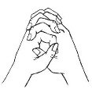
(«На улице осень. С деревьев опадают желтые листья. Под ногами сугробы снега. На улице растут цветы: ландыши, ромашки, розы, березы. Летают птицы: грачи, воробьи, синицы, галки, бабочки…»)
«Да и нет не говори»
Вопросы к игре
1. Кошка кричит мяу?
2. Летом снег бывает?
3. Какого цвета бывает мороженое?
4. Ты ел черное мороженое?
5. Солнце синее?
6. Сколько цветов у светофора?
7. У светофора есть белый цвет?
8. У светофора есть желтый цвет?
9. Лошади кричат «му»?
10. Круг бывает квадратным?
11. Какого цвета халат у врача?
12. Врач стрижет детей?
13. Птицы умеют рычать?
14. Сколько пальцев на правой руке?
15. А на левой руке больше пальцев, чем на правой?
16. У человека глаза бывают сзади?
17. Конфеты можно есть с супом?
18. Какие конфеты на вкус?
19. Ты ел горькие конфеты?
20. Корова умеет летать?
21. У коровы есть хвост?
22. Трава белая?
23. Ты умеешь летать?
24. Трава зелёная?
25. Ты любишь ходить в детский сад?..
Подвижные игры
«Именной паровозик»( подвижная игра на знакомство, раскрепощенность, развитие памяти, внимания)
Водящий подходит к любому ребенку из круга и говорит: «Я паровозик «чух – чух», а тебя как зовут?». Игрок называет свое имя и присоединяется к «паровозику», и они «едут» дальше, а все произносят его имя с той же интонацией. Так они «доезжают» до следующего игрока. И все продолжается до тех пор, пока все играющие не «прицепятся» к «паровозику».
«Запрещенное движение» (развитие внимания, координации, мышления, органов чувств, реакции)
Водящий, стоя напротив группы детей, показывает «запрещенное движение». Дети повторяют за водящим все движения, кроме запрещенного. Игрок, повторивший за водящим запрещенное движение. На 1 игру (следующего водящего) выбывает из игры.

«Где мы были, мы не скажем, а что делали – покажем» (выделение характерных черт какого-либо действия и изображение самого действия при их помощи; распознавание через пантомиму смысла изображаемого действия). Водящий отворачивается от детей и закрывает уши или выходит из кабинета. Оставшиеся дети договариваются между собой, какое действие они будут изображать. Водящий возвращается и задает вопрос: – Где вы были? Что вы делали? – дети отвечают: – Где мы были, мы не скажем! А что делали – покажем! Дети изображают задуманное действие, водящий должен отгадать, что именно делают дети. Новым водящим выбирается тот, кто лучше изобразил действие и по ком водящий отгадал задуманное действие.
«Земля, вода, огонь, воздух» (развитие умения ловить и возвращать мяч, принимать учебную задачу, действовать в соответствии с правилами игры, находчивости, быстроты мыслительной деятельности, речевой активности, внимания, памяти)

Играющие становятся в круг или в шеренгу, в середине стоит ведущий. Он бросает мяч кому-нибудь из играющих, произнося при этом одно из 4-х слов: земля, вода, воздух, огонь. Если водящий сказал слово «Земля!», тот, кто поймал мяч, должен быстро назвать какое-либо домашнее или дикое животное; на слово «Вода!» играющий отвечает названием какой-либо рыбы; на слово «Воздух!» - название птицы. При слове «Огонь!» все должны несколько раз быстро повернуться кругом. Затем мяч возвращается водящему.

«Карлики и великаны» (Развитие внимания, сообразительности)
Ведущий запутывает детей, приседая или вставая, подняв руки вверх, называя слова «Карлики, «Великаны».

«Воображаемое путешествие» (развитие воображения, фантазии, памяти, умения общаться в предлагаемых обстоятельствах). «Сейчас мы отправимся в путешествие. Я буду описывать место, где мы окажемся, а вы должны представить, увидеть его мысленно и делать то, что вам подскажет воображение. Итак, возьмите со стульчиков воображаемые рюкзаки, наденьте их, выйдите на середину комнаты. Перед вами поляна, полная полевых цветов и ягод. Рвите цветы для букетов. Собирайте ягоды. Но сначала определите для себя, какой это цветок или ягода, потому что я могу спросить у вас: «Что это?» Учтите, все ягоды растут в траве, а значит, их, не сразу можно увидеть — траву нужно осторожно раздвигать руками. Теперь мы идем дальше по дороге к лесу. Здесь течет ручей, через который перекинута доска. Идите по доске. Мы вошли в лес, где много грибов и ягод, - осмотритесь. Теперь мы отдохнем и перекусим. Достаньте из рюкзаков завтраки, которые вам дала в дорогу мама, и перекусите. А я буду угадывать, что вы «едите».

«Солнце на небе» (развитие внимания, памяти)
Водящий стоит в круге с закрытыми глазами. В это время играющие дети идут по кругу и произносят слова «Солнце на небе, соль на хлебе, вишня в саду, а ты на виду. Как ни прячься. Я найду.» В это время один из игроков (указанный педагогом) выходит из круга и прячется. Водящий по окончании проговаривания стихотворения должен открыть глаза и догадаться, кто ушел. Следующим водящим становится игрок, который прятался.

«Съедобное — несъедобное» Дети стоят в кругу. Водящий произносит слово и бросает мяч играющему. Если слово обозначает еду (фрукты, овощи, сладости, молочные, мясные и другие продукты), то ребенок, которому бросили мяч, должен поймать его («съесть»). Если слово обозначает несъедобный предмет, мяч не ловится.

«Я знаю 3 (4, 5) названий предметов». (Развитие навыка счета в пределах указанного числа, знание состава числа, ловкость, мышление, память, внимание, воображение) Педагог говорит: Я знаю 3-5 названий (обобщающее слово) цветов (деревьев, птиц, насекомых, диких зверей, домашних животных, предметов мебели, одежды, обуви, головных уборов, игрушек, учебных принадлежностей и т.д.). Ребенок на каждый шаг называет 1 предмет.
«Прошагай слово по слогам» (развитие фонетического слуха и восприятия, умения делить слова на слоги, навыка счета)

Логическое мышление
Игры на установление причинно-следственных связей
Игра «Почему это произошло?»
Назвать как можно больше причин для следующих ситуаций:
• На улице стояло много людей...
• Дети стояли, открыв рот от изумления...
• Вода в чашке стала мутной...
• Внезапно в комнате погас свет...
• Пение птиц внезапно прекратилось...
• Мама открыла дверь в комнату и ахнула...
Игра «Что может произойти, если…»
• Если положить лед на ладонь, то … .
• Если у медведя вырастут крылья, то … .
• Если полететь высоко-высоко, то … .
• Если съесть много мороженого, то … .
• Если летом пойдет снег, то … .
Игра «Продолжи предложения»
• Девочка весело смеялась, потому что … .
• Если наступит праздник, то … .
• Собака печально бродила по улице, хотя … .
• На горячую сковороду капнула вода … .
• Мы уехали и забыли полить цветы … .
• Голодный волк увидел пирожок … .
• Папа открыл кран … .
• Коля упал в яму, потому что … .
• Птицы начали собираться в теплые края, потому что … .
Игра «Найди связь»
Предложите ребенку найти связь между двумя предложениями, на первый взгляд не имеющих ничего общего. Объясните, как все происходило. Например:
Шишка упала с елки.
Автобус не пришел вовремя.
Белка сидела на дереве и упустила шишку. В это время под деревом сидел зайчик, на которого упала шишка. С перепугу трусишка бросился бежать, выскочил на дорогу. Дети, сидящие в автобусе выбежали посмотреть на зайца и разбрелись. Водитель их долго ждал и поэтому автобус не пришел на станцию вовремя.
Игра «Невероятные фантазии»
• Что произойдет, если зима будет круглый год?
• Что произойдет, если рыбы станут летать?
• Что произойдет, если человек будет ростом с дом?
• Что произойдет, если муравьи станут ростом со слона?
Игра «Понимание назначения»
• Зачем каждому человеку имя?
• Для чего нужны светофоры на улицах?
• Зачем нужна печка?
• Почему у ежа иголки?
• Что можно сделать, если ты заблудился?
Игра «Состав предметов и явлений»
• Из чего птички строят свои гнезда?
• Что нужно взять с собой на рыбалку?
• Как получается дождь?
• Что можно подарить собаке на день рождения?
• Как отличить живой предмет от неживого?
Упражнения на установление последовательности событий в цепочке предложений
1. На небе сгустились тучи. Сверкнула молния. Начался дождь. Прохожие открыли зонты.
2. Из-за холодов птицам стало труднее добывать пищу. Птицы собрались в стаю. Они отправились в дальний перелет. Весной птицы прилетят вновь.
3. Прозвенел звонок. Школьники вошли в класс. Они сели на свои места. Учитель начал урок.
4. Набежали тучи. Пошел дождь. Выглянуло солнце. Появилась радуга.
5. Расцвели цветы. Прилетели пчелы. Пчелы собрали нектар, отнесли его в улья. Получился вкусный мед.
6. Темная туча закрыла солнце. Сверкнула молния. Грянул гром. Пошел дождь.
7. Сверкнула яркая молния. Прогремел гром. Полил сильный дождь. Началась гроза.
8. Взошло солнце. Природа пробудилась от ночного сна. Запели птицы.
9. Зимой у зайцев мало еды. Беляк обгладывает в садах кору молодых яблонь. Стволы яблонь оголяются. Они болеют и погибают.
10. Началась гроза. Молния ударила в дом. Дом загорелся. Семья лишилась крова.
11. Солнце клонится к закату. Становится темно. Появляются луна и звезды. На город опускается ночь.
12. Прошло жаркое лето. Наступила осень. Птицы улетают на юг. В лесу стало тихо.
13. Судно перевозило нефть. Произошла авария. Нефть растеклась по поверхности моря. Погибло много рыбы.
14. Жабы откладывают в воду икру. Появляются головастики. Головастики становятся жабами. Жабы выходят из воды и живут на суше.
Упражнения на установление причинно-следственных связей в предложениях
1. Большинство птиц строят себе гнезда.
Гнезда защищают и яйца, и птенцов.
2. В пасти больших акул зубы в шесть рядов и острые, как пила.
Большие акулы очень опасны.
3. Арбузы растут в жарких странах.
Арбузам нужно тепло и долгое время для созревания.
4. Нельзя губить жилища муравьев и раскапывать муравьиные кучи.
Муравьи помогают сохранять леса.
5. Крот не любит ясного солнца и свежего ветра.
Крот живет под землей.
6. Сорока черная, а по бокам у нее крылышки белые.
Сороку называют белобокой.
7. У дятла липкий язык большой длины.
Муравьи часто прилипают к нему.
8. Летучие мыши зимуют в пещерах, тесно прижавшись друг к другу.
В тесноте летучим мышам теплее.
9. Перед едой енот моет добычу.
Енота прозвали полоскуном.
10. Медвежата рождаются зимой и до весны сидят в берлоге. Только что родившихся медвежат редко кто может увидеть.
11. В глубине моря царит темнота.
В глубине моря плавают светящиеся рыбы.
12. Многие люди выращивают в квартире герань.
Герань оздоравливает воздух и улучшает сон.
13. Стрижи ловят насекомых на лету.
У стрижей большой рот.
14. Древесина лиственницы очень долговечна.
Древесина лиственницы не гниет.
15. С помощью носа животные чувствуют запахи еды и своих врагов.
Носы помогают животным жить.
16. Кокосовая пальма хорошо растет на песке морского побережья.
Кокосовая пальма любит свет, тепло и влагу.
17. Лотос произрастает в мутной воде и иле, но не загрязняется ими.
С лотосом сравнивают людей, ничем себя не запятнавших, не покорившихся злу и судьбе.
18. Из крапивы получают краску, производят ткани, тесьму, веревки, нитки.
Крапива – полезное для человека растение.
19. Комары погубили многих путешественников.
Комар – распространитель малярии и желтой лихорадки.
20. У попугаев большой кривой клюв – кусачки.
Попугаи могут разгрызать крепкие орехи и плоды.
21. Грибы полезны лесу.
Грибы ускоряют разрушение уже отмирающих деревьев.
22. Еноты моют свою пищу.
Енотам нравится намоченная еда.
23. Рис – очень важный продукт.
Рис используется не только в пищу, но и для приготовления крахмала, клея, пудры.
24. Птицам не надо много учиться.
Многие повадки птиц являются врожденными.
25. Многие доктора рекомендуют пациентам играть в шашки.
Шашки – это игра, которая может сказывать лечебное воздействие.
26. Дятел – лесной доктор.
С помощью длинного носа дятел достает из-под коры вредных насекомых.
27. У жирафа огромный рост.
Жираф легко достает листья с больших деревьев.
28. Керамика – одно из самых древних искусств на земле.
Археологи во время раскопок находят глиняные черепки, сделанные еще в доисторические времена.
29. Чай не трава.
Чай делают из листьев чайного дерева.
30. Задолго до землетрясения змеи и ящерицы спешат выползти из нор.
Все змеи и ящерицы очень чувствительны к сотрясению земли.
31. Бананы срезают зелеными.
Созревшие бананы быстро портятся.
32. Кабан клыками подсекает дерево, как топором.
Кабана зовут секачом.
33. Павлин распускает перья и расхаживает с гордым видом.
В народе появилось выражение: «Самодовольный как павлин».
34. Звери рождают детенышей и выкармливают их молоком.
Этих зверей называют млекопитающими.
35. Вороны наносят огромный урон урожаю.
Фермеры выставляют пугала, удерживающие ворон на расстоянии.
Найди закономерность и подбери пару к слову.
Птица - перья. Рыба - ... (чешуя)
Огурец - овощ . Ромашка -...
Учитель -школа . Врач -...
Стол -скатерть . Пол -...
Утро -завтрак .Вечер -...
Человек -руки . Кошка -...
Рыба -вода . Птица -...
Красный -стоять . Зеленый - ...
Осень -дождь . Зима -...
«Кто кем станет?»
Цель: развитие мышления, воображения, скорости реакции, обогащение словаря.
Дети становятся в круг, психолог бросает каждому ребенку мяч и задает вопрос, ребенок дает ответ и бросает мяч обратно.
- Кем будет яйцо?
- Кем будет цыпленок?
- Кем будет мальчик?
- Чем будет желудь?
- Чем будет искра?
- Кем будет гусеница?
- Чем будет мука?
- Чем будет железо?
- Чем будет глина?
- Чем будет ткань?
«Кто это ? Что это?»
Зеленый ,длинный ,сочный . (огурец)
Бурый ,косолапый ,неуклюжий . (медведь)
Холодный ,белый ,пушистый . (снег)
Новая ,интересная ,библиотечная . (книга)
Маленькая ,серенькая ,пугливая . (мышка)
Белоствольная ,высокая ,стройная . (береза)
Подбери слова противоположные по смыслу.
Черный -белый .
Большой -...
Веселый -...
Широкий -...
Высокий -...
Добрый -...
Холодный -...
Хороший -...
Толстый -...
Твердый -...
Умный -...
Быстрый -...
Здоровый -...
Горький -...
День - ночь .
Зима - ...
Север - ...
Холод - ...
Много - ...
Начало - ...
Первый - ...
Добро - ...
Радость - ...
Далеко - ...
Ответь на вопросы. Назови профессии.
Кто варит обед ?
Кто строит дома ?
Кто пишет стихи ?
Кто поет песни ?
Кто лечит детей ?
Кто шьет одежду ?
Кто пишет картины ?
Кто красит стены ?
Кто летает в космос ?
Кто водит машину ?
Логические задачи.
1) Что тяжелее: килограмм ваты или килограмм железа ?
2) Что дольше длится: год или 12 месяцев ?
3) Марина и Таня пили разные соки -виноградный и яблочный . Марина не пила яблочный сок . Какой сок пила Таня ?
4) Костя и Артем были одеты в куртки разного цвета: синюю и зеленую .Костя был одет не в синюю куртку . В куртку какого цвета был одет Артем ? 5) Кто быстрее доплывет до берега - утята или цыплята ?
2) Кто быстрее долетит до цветка - бабочка или гусеница ?
3) У мамы есть кот Пушок ,дочка Даша и собачка Шарик. Сколько детей у мамы ?
4) Четыре яйца варятся четыре минуты. Сколько минут варится одно яйцо ?
5) Кто громче замычит ,петух или корова ?
6) Сколько грибов можно вырастить из семян ели ?
7) Сели на воду три воробья ,один улетел . Сколько осталось ?
8) Как лучше и быстрее сорвать арбуз с дерева ?
Послушай рассказы и ответь на вопросы.
1) Вова проснулся утром, подбежал к окну и удивленно воскликнул: "Мама, на улице ночью шел дождь!" Как Вова догадался, что шел дождь, ведь он в это время крепко спал?
2) Выглянув в окно, Вера сказала маме: "Мама, одеваться надо теплее, на улице такой сильный ветер!" Как Вера догадалась, что на улице сильный ветер?
3) Спускается муравей с горы, а навстречу ему - осел. Осел спрашивает муравья: "Скажи, пожалуйста, муравей, какая на горе трава?" "Такая высокая, густая",- ответил муравей. Обрадовался осел, поднялся на гору ,но как ни пытался щипать траву губами - никак не мог. "Обманул меня муравей", - подумал осел. А вы как думаете, обманул ли муравей осла?
4) Сидят в лодке кот Васька и его хозяин. Хозяин закидывает удочку и приговаривает:
- Ловись, рыбка, большая-пребольшая!
А Васька потихоньку бормочет:
- Маленькая ловись, маленькая!
Почему он так говорит?
5) У Насти было 4 ленты. Одну из них она разрезала на две равные части. Сколько лент стало у Насти ?
6) По двору ходили гуси . У всех гусей Саша насчитал 6 лап. Сколько гусей гуляло во дворе ?
7) На ветке сидело несколько птичек. У них всего 8 крыльев. Сколько птиц сидело на ветке ?
8) Два друга играли в шахматы 3 часа. Сколько времени играл каждый из них ?
Восприятие. Органы чувств:
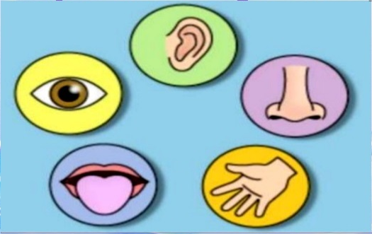

Как мы узнаем мир. Чем (каким органом чувств) мы определим: громкая музыка, сладкий чай, мама варит кофе, красивая кукла, мягкая игрушка, тетрадь в клеточку, пересоленый суп, холодное стекло, готовят обед, пищит комар…
Развитие фонематического слуха и фонематического восприятия.
Слушание звуков окружающего мира:
«Прислушайтесь, какие звуки вы сейчас слышите, не издавая сами звуков (шаги, разговор, звук транспорта, шум ветра…)
Стихотворения о звуках. (Развитие внимания, восприятия, воображения)
Что такое звук? Скажи!
Постучи и пошурши,
Покричи и позвени,
Звук, попробуй, догони!
Даже если подойдёшь
Очень осторожно,
Не увидишь, не найдёшь,
А услышать можно.
Звук А
Мы со звуком "А" играем,
Рот как птенчик открываем,
Язычок лежит спокойно,
Ветерок летает вольно

Изо рта, да на свободу,
По свободному проходу.
Зубки, губки не мешают,
Песню "А" не нарушают.

Звук И
Улыбнемся широко,
Песню мы споем легко,
Голосок звучит игриво,
"И" выводит он красиво.
Губки, зубки не мешают,
Песню "И" не нарушают.

Звук О
Поиграем с звуком "О",
Пропоем его легко!
Чуть мы губки округляем
И вперед их выдвигаем,
Не мешает ничего
Ветерку со звуком "О" -
Мимо язычка, зубов,
Без усилия, трудов
Восторгается, поет,
Полетать с собой зовет.

Звук У
С звуком "У" мы поиграем,
Погудим, созорничаем -
Губки трубочкой поют,
Ветерку летать дают.
Язычок нам не мешает,
Он лежит и отдыхает.

Звук Э
"Э" вопросы задает,
Вопросительно поет,
Выгнув спинку язычка,
Изогнув её слегка,
Изумленно рот открыв,
Распевает свой мотив.

Песенка «Весёлый паровозик»
Стучат-стучат колёса,
Как часики стучат.
Весёлый паровозик
Везёт-везёт ребят.
В страну весёлых звуков,
Послушать плеск ручья,
И дятлов перестуки,
И трели соловья.
Как напевает ветер
И прячется в листву,
Как на опушке дети
Кричат: «Ау, ау!»
А горизонт всё шире
Меж елей и осин,
Вагончика четыре,
А паровоз один.
Мальчишек и девчонок
Везёт он всё быстрей,
А звуки им вдогонку
Кричат: «Эгей, эгей!»…

В. Суслов.
В тишине лесной глуши
Шёпот к Шороху спешит.
Шёпот к Шороху спешит,
Шёпот по лесу шуршит.
- Ты куда?
- К тебе лечу.
Дай на ушко пошепчу:
Шу-шу-шу да ши-ши-ши,
Тише, Шорох, не шурши ,
Навостри-ка уши-
- Что ты слышишь?
- Шебаршатся где-то мыши,
Под кореньями шуршат.
- Тише, Шорох, не дыши!
Слышишь, стихли камыши?
Слышишь?
- Слышу...
По болоту
Вышли цапли на охоту.
Цапли ужинать спешат,
Рыщут-ищут лягушат.
- Слышишь?
- Слышу...
Две букашки
Спать устроились в ромашке. Под простынки влезть хотят
Лепестками шелестят "Звинь, звинь, звинь!"- А это Шмель
Прошмыгнул и сел на ель.
У Пчелы-портнихи Шмель
Шьёт хорошую шинель.
Он вернётся с этой ели
В новой шелковой шинели,
С медной шашкой,
В звонких шпорах-
И умчится в вышину...
- Что ещё ты слышишь,
Шорох?
- Тише!
Слышу
Тишину...
Игра «Угадай, что за звук» (аудиозапись: звук выстрела, костра, волны, дождя, грозы, колокольчика, метели…)
Звукоподражание (волк, медведь, петух на рассвете, ласковый котенок, сердитый пес…)
- Какие звуки можно услышать в лесу, в магазине, в больнице, на кухне…кто их издает, от чего они исходят?
- Гласные звуки – звуки голоса. Как мама качает малыша (ААААА)? Как мы удивляемся (ОООООО)? Как волк воет (УУУУУУ)? Мы произносим эти звуки открытым ртом, нам ничего не мешает их произносить. Мы можем их говорить, петь так долго, сколько у нас в груди хватит воздуха. Если заглянуть в ротик, мы увидим, что там красный цвет. Поэтому звуки, которые мы можем произносить голосом с открытым ротиком долго, называются гласными и обозначаются красным цветом. «АОУ ИЫЭ – это гласные, это красные» – артикуляционная гимнастика. Нахождение слов, которые начинаются гласными звуками. Выделение первого звука в слове.
Согласные звуки.
Согласные согласны
Шелестеть, шептать, скрипеть,
Даже фыркать и шипеть,
Но не хочется им петь.
Согласные звуки петь не умеют, не любят. Согласные звуки мы произносим при помощи шума и голоса и губ, языка, зубов, нёба, при их произношении встречается преграда. Они произносятся коротко. Мы их выталкиваем потоком воздуха.
Согласные звуки бывают твердые и мягкие - старший и младший братишки. Старший брат – серьезный, взрослый [м], [п], [д].., а младший - маленький, ласковый [м'], [п'], [д']… Старший брат носит синюю рубашку, а младший – зеленую.
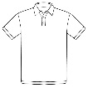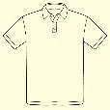
Обозначение карточками (красная, синяя, зеленая) звуков.
Определение согласных и гласных звуков, согласных твердых и мягких звуков, первых звуков в словах. Обозначение из цветом.
Звуки глухие и звоникие.
Методы определения звонкости-глухости.
1. Нужно закрыть уши руками и произнести звук. Лучше брать парные звуки, чтобы была слышна разница. Звонкие отчётливо слышно. Глухие звучат приглушённо.
2. Положить руку на горло. При произношении звонких ощущается лёгкая вибрация. Глухие вибрации не дают.
3. Глухие звуки шепчут. Можно предлагать ребенку шептать звуки. Звонкие звуки при шёпоте превращаются в глухие.
Слоги-слияния
«Была прекрасная солнечная погода. Звук согласный [м] позвал на прогулку звук гласный [а]: М-А-А-А (позвать протяжно). Звук [а] вышел и начался дождь. Встали звуки под зонтик и подружились еще крепче, слились. Получился слог-слияния МА
Схемы слогов слияния.
Схемы закрытых слогов, слов, состоящих из закрытых слогов. (Со слогом-слияния захотел подружиться согласный звук и подпрыгнул к нему (МАК, ДОМ, КОТ, ЛЕС…)
Схемы слов, состоящих из 2, 3 слогов-слияния и других слов.
Нахождение слов с заданной буквой, звуком; к заданной схеме.
Ударение. Для определения ударного слога необходимо поделить слово на слоги, взять (показать) соответствующее количество пальцев. Позвать, пригласить слово в гости и «поздороваться» с каждым пальчиком (слогом). С каким дольше всего «здоровался», тот ударный.
Предложение – это наша мысль о каком-то предмете. Слова-помощники (предлоги, союзы). Схема предложения. Количество слов в предложении. Составление предложений с заданным словом, к заданной схеме.
Текст – несколько предложений об одном предмете или на определенную тему. Количество предложений в тексте. Составление рассказа о предмете, явлении, времени года… по картинке, серии картинок, опорным картинкам, мнемотаблицам, плану.
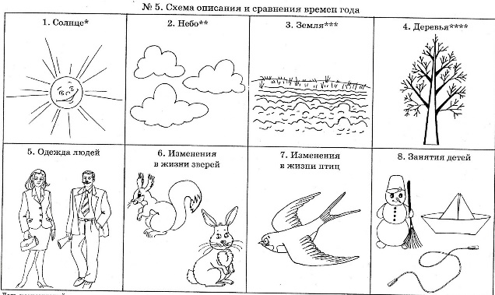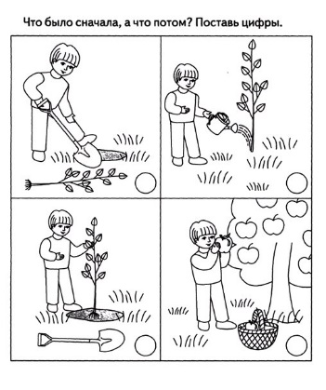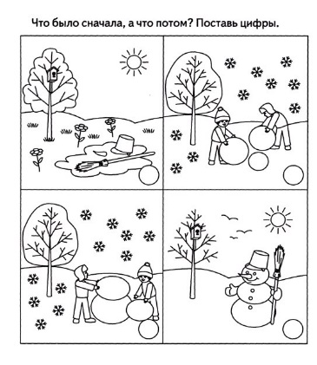
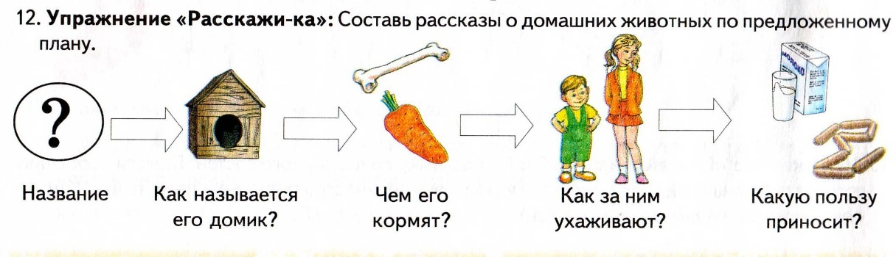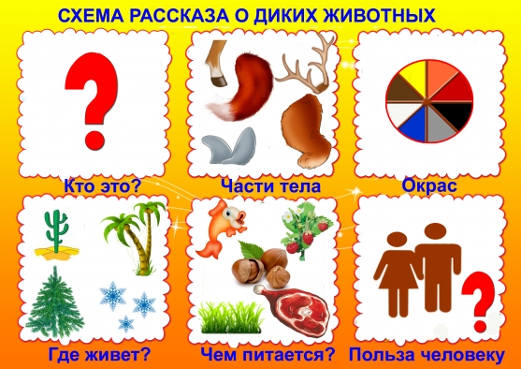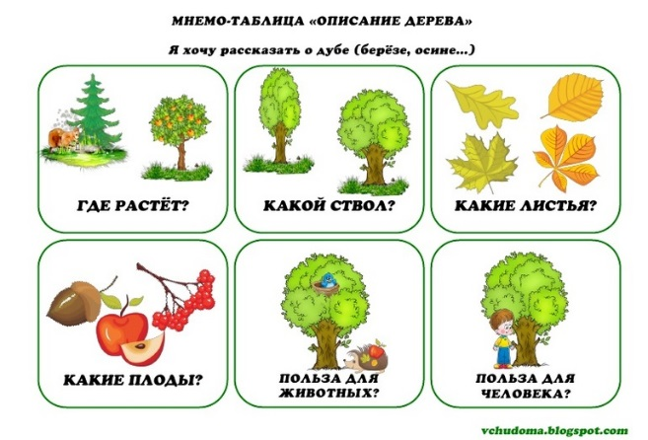
«Какой звук первый?» (учить выделять первый звук в слове (гласный и согласный), развивать фонематический слух, память, внимание.)
Педагог называет простые слова, выделяя при этом голосом и интонацией первый звук. Если слово начинается с гласного звука, то он должен быть под ударением, а если же первый звук согласный, то произносить его нужно с силой, т.е. так, чтобы он отличался от других звуков в слове.
Например, нос — звук [н], аист — звук [а], Аня — звук [а], луна — звук [л] и т.д.
«Где спрятался звук?» (развивать фонематический звук, учить определять местоположение звука в слове, обогащать словарный запас, развивать память, внимание, мышление.
Перед началом игры ребенку нужно объяснить, что каждое слово можно разделить на три части: начало, середину и конец. А значит, любой звук в том или ином слове может находиться либо в начале, т.е. когда все остальные звуки стоят за ним, в середине, т.е. звуки стоят перед ним и после него, и в конце — все звуки стоят в слове перед заданным звуком.
После этого взрослый предлагает ребенку внимательно послушать слова и сказать где находится тот или иной заданный звук, т.е. стоит он в начале, середине или конце. Например, нужно определить местоположение звука [л]: лодка — звук [л] в начале, молоко — звук [л] в середине, стол — звук [л] в конце.
«Цепочка» (учить выделять первый и последний звук в словах, обогащать словарный запас, развивать слуховое внимание, память, мышление)
В игру можно играть как с одним ребенком, так и с группой детей. Один из играющих называет любое слово, а другой придумывает и называет слово на его последний звук и т.д. В итоге должна получиться цепочка. Например: луна — ананас — собака — апельсин — нога и т.д.
Игры на развитие слоговой структуры слова.
Игра «Погладь котенка»
На каждый слог в слове ребенок гладит своей кистью одной руки по плечу другой руки, подсчитывая количество слогов в слове.
Игра «Дотянись подбородком с гласным звуком до руки»
Произнести слово так, чтобы каждый слог (гласный звук) подбородком доставал до руки, подставленной ниже подбородка на 2-3 см.
Игра «Хлопушки».
Перед началом игры взрослый должен объяснить ребенку, что все слова делятся на слоги, а количество слогов в слове зависит от того, сколько в нем гласных звуков, т.е. сколько гласных, столько и слогов. Затем взрослый произносит слово по слогам и одновременно с этим отхлопывает каждый слог. После этого ребенок пробует самостоятельно отхлопать слоги в слове, а затем сказать, сколько слогов в том или ином слове.
Игра «Назови слоги».
В игру можно играть как с группой детей, так и с одним ребенком. Взрослый произносит по слогам слово, а затем просит назвать ребенка первый и второй слоги. Например, ма-ма, лу-на, ру-ка и т.д. По мере освоения игры взрослый может предлагать ребенку более сложные слова, состоящие из 3 и более слогов. Например, го-ло-ва, ма-ши-на, а также слова со стечением согласных: ста-кан, мед-ведь, лис-ток и т.д.
Игры на расширение словарного запаса и совершенствование грамматического строя речи.
Игра «Что лишнее?» (учить ребенка выделять на слух из ряда слов лишнее, обобщать, классифицировать, обогащать словарный запас, развивать память, внимание, мышление.)
Педагог называет 3, 4, 5 слов, а ребенок должен внимательно выслушать слова, запомнить их и назвать то слово, которое не подходит к остальным, а затем объяснить свой выбор. Например, яблоко, груша, баклажан, апельсин — лишний баклажан, так как это овощ, а все остальное — фрукты; вертолет, автомобиль, ракета, самолет — лишний автомобиль, так как это наземный транспорт, а все остальное воздушный.
1. Стол, стул, кровать, пол, шкаф.
2. Молоко, сливки, сало, сметана, сыр.
3. Ботинки, сапоги, шнурки, валенки, тапочки.
4. Молоток, клещи, пила, гвоздь, топор.
5. Сладкий, горячий, кислый, горький, соленый.
6. Береза, сосна, дерево, дуб, ель.
7. Самолет, телега, человек, корабль, велосипед.
8. Василий, Федор, Семен, Иванов, Петр.
9. Сантиметр, метр, килограмм, километр, миллиметр.
10. Токарь, учитель, врач, книга, космонавт.
11. Глубокий, высокий, светлый, низкий, мелкий.
12. Дом, мачта, машина, корова, дерево.
13. Скоро, быстро, постепенно, торопливо, поспешно.
14. Неудача, волнение, поражение, провал, крах.
15. Ненавидеть, презирать, негодовать, возмущаться, понимать.
16. Успех, неудача, удача, выигрыш, спокойствие.
17. Смелый, храбрый, решительный, злой, отважный.
18. Футбол, волейбол, хоккей, плавание, баскетбол.
19. Грабеж, кража, землетрясение, поджог, нападение.
«Один или много». (совершенствовать грамматический строй речи, учить ребенка правильно употреблять в речи существительные в единственном и множественном числе, развивать память, внимание, мышление.)
Педагог называет предмет в единственном числе, а ребенок — во множественном.
«Чья у зверя голова?» (расширять словарный запас, закреплять знания об употреблении в речи притяжательных прилагательных.)
Педагог бросает ребенку мяч и говорит: «У вороны голова...», а ребенок, возвращая мяч, должен сказать: «воронья». Например, у собаки голова — собачья; у кошки голова — кошачья; у лошади голова — лошадиная и т.д.
«Что плывет, что летит, а что бежит?» (учить придумывать предметы, которые подходят к тому или иному действию, расширить словарный запас.
Участники игры встают в круг. Педагог бросает мяч кому-либо из детей, называя при этом действие. Тот из детей, кто поймает мяч, возвращает его взрослому и называет предмет, который может это действие выполнять.
Например, летает — самолет, комар, бабочка, воздушный шар и т.д.
Игры на развитие связной речи.
Игра «Составь рассказ». (развить связную речь, воображение, мышление, память, обогащать словарный запас.)
Педагог предлагает внимательно рассмотреть сюжетные картинки, разложить их по порядку и придумать по ним небольшой рассказ.
На начальном этапе взрослый может задавать ребенку различные наводящие вопросы, давать начало предложения, которое ребенок смог бы закончить. Также взрослый помогает ребенку с использованием начальных, вводных и заключительных оборотов, придумыванием названия к составленному рассказу. По мере тренировки ребенок может быть более самостоятельным: работать без наводящих вопросов, проявить фантазию, объясняя причины того или иного поступка героев.
Игра «Нужные слова найди». (учить ребенка выделять в словах заданный звук, расширить словарный запас, развить фонематический слух, память, внимание.)
Педагог раскладывает картинки, называет их, а затем предлагает объединить картинки в несколько кучек по заданному звуку. Например:
[М] — машина, меч, мяч, корм, мак, гном и т.д.;
[А] — аист, ананас, луна, вилка, шарф, карета и т.д.;
[О] — озеро, зеркало, осень, оса, коса и т.д.;
[Н] — ножницы, слон, луна, карандаш и т.д.
Подготовка руки к письму, развитие моторики.
«Нарисуй узор под диктовку» (Графический диктант) развивать мелкую моторику, графические умения, навык счета, умение ориентироваться в пространстве.)
Игра подходит как для одного человека, так и для группы детей. Ребята сидят за столами, перед каждым тетрадь и карандаш. В тетради поставлена точка, откуда нужно начинать писать. Взрослый диктует, дети пишут под диктовку. Например: две клеточки вверх, одна клеточка направо, две клеточки вниз, одна клеточка направо и т.д. Узоры для диктанта могут быть самыми разными. Для начала следует брать легкие повторяющиеся узоры, затем задание можно усложнять. Под диктовку можно рисовать даже картины, если дети уже хорошо ориентируются на листе бумаги.
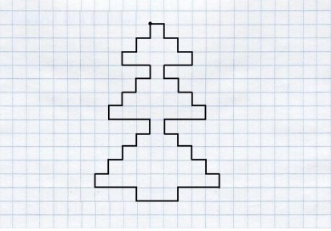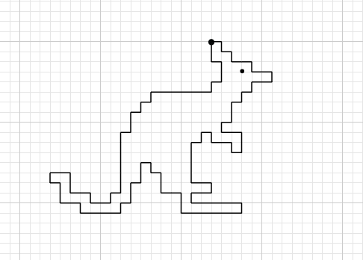

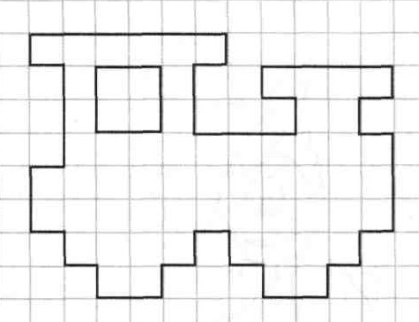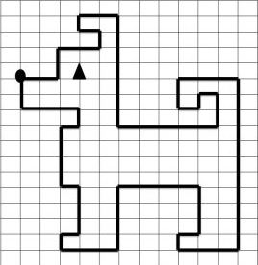

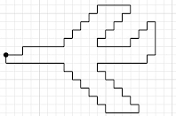

«Повтори рисунки». Копирование узора.
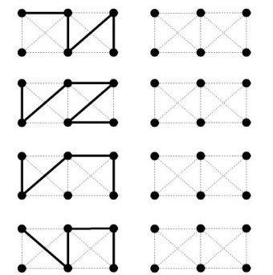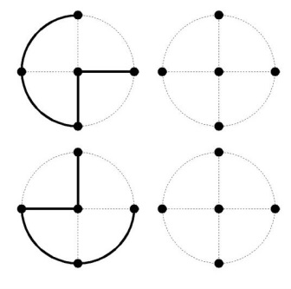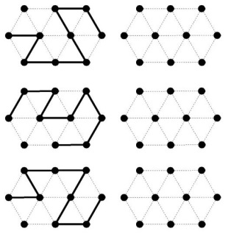
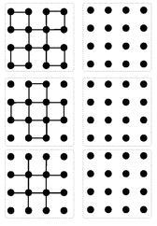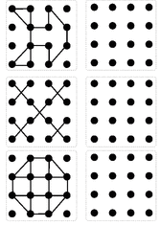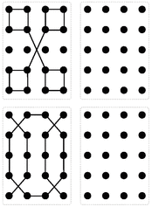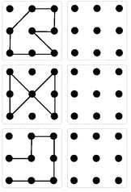
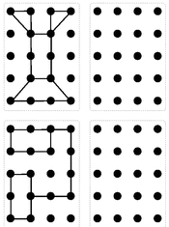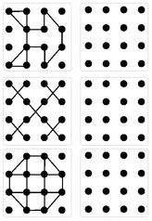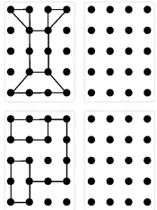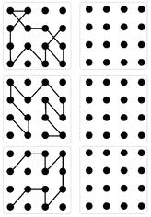
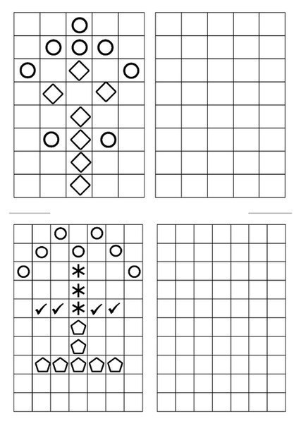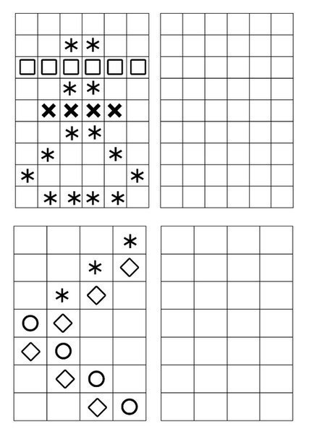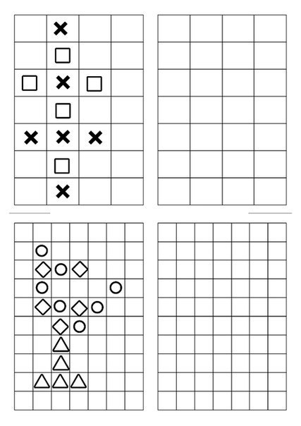
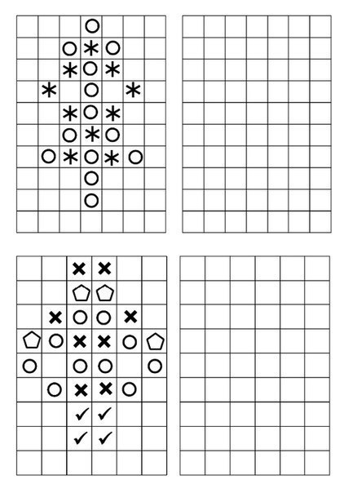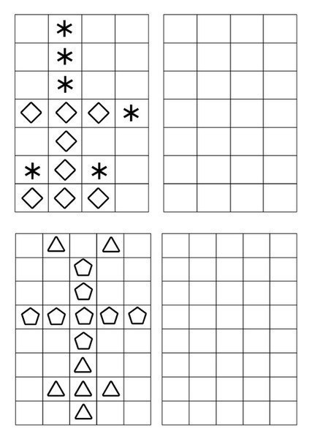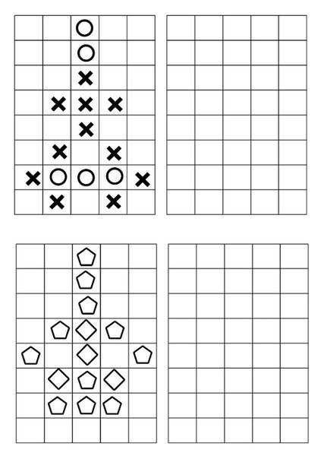
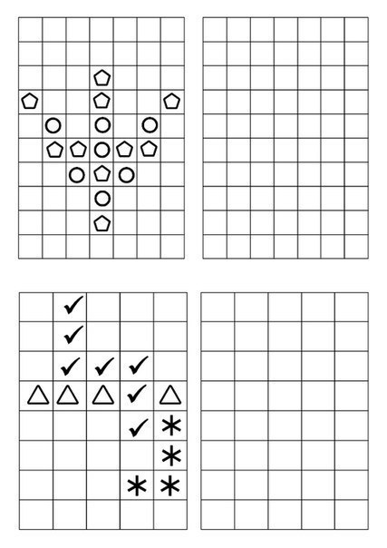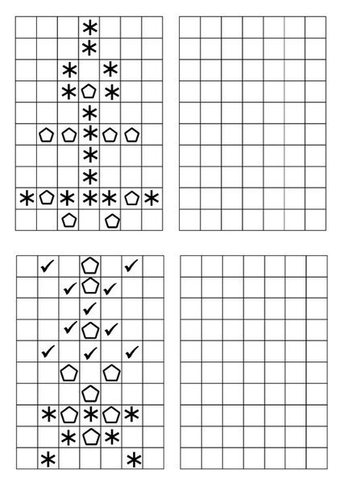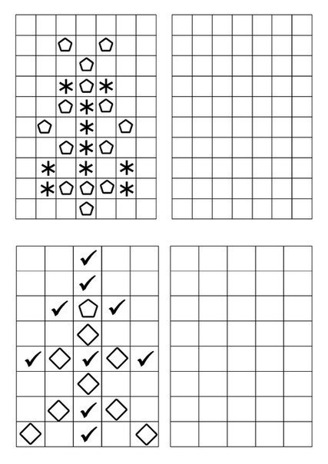
Состав числа 1-10.
«Засели домики числами»
Назови предыдущее, последующее число, соседей числа, число через 1,2. Сложение и вычитание 1,2.
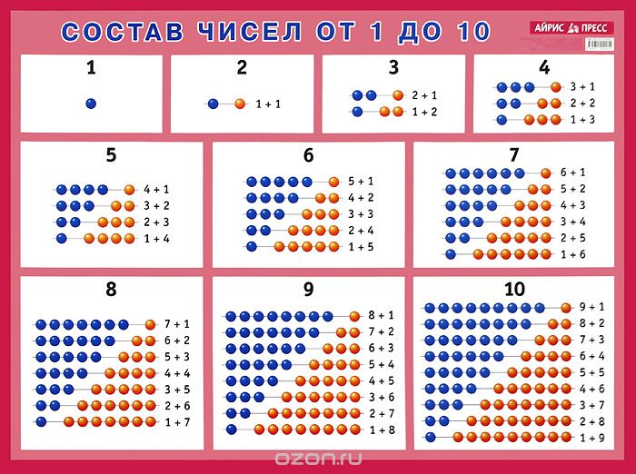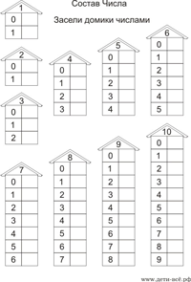
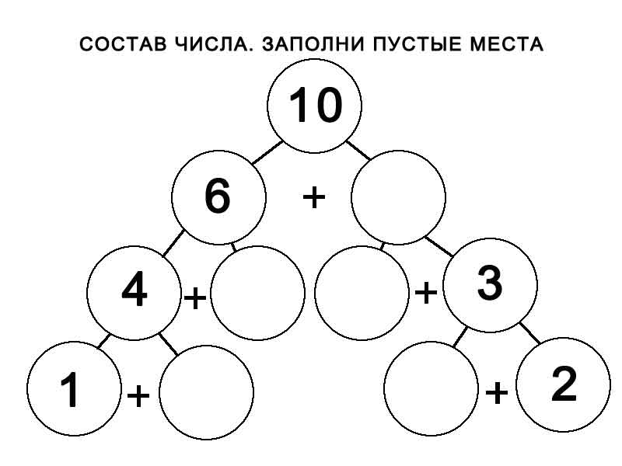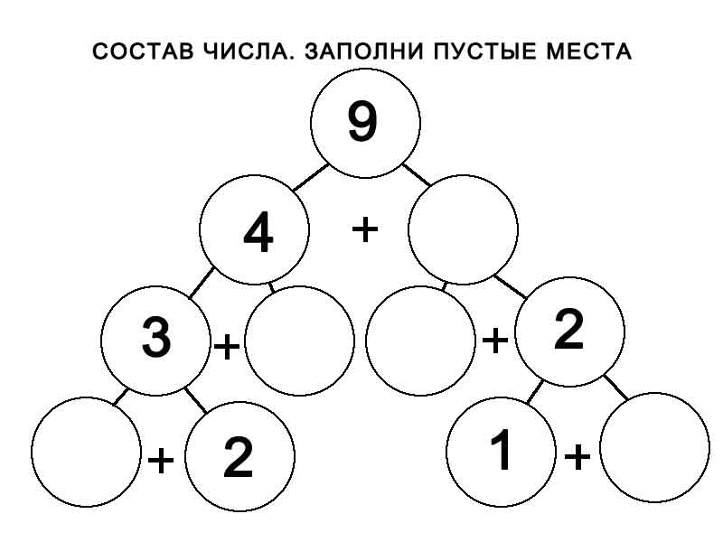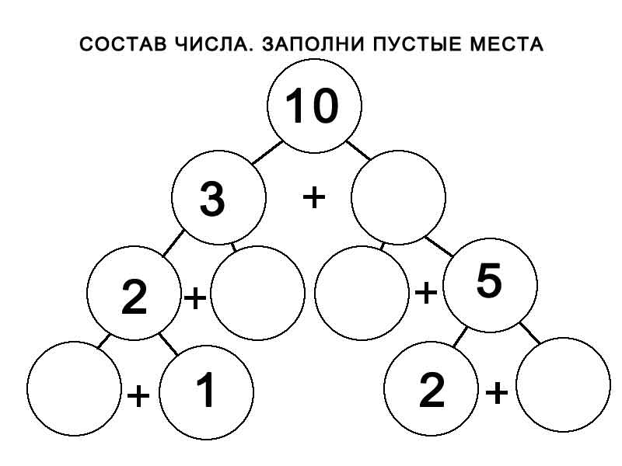
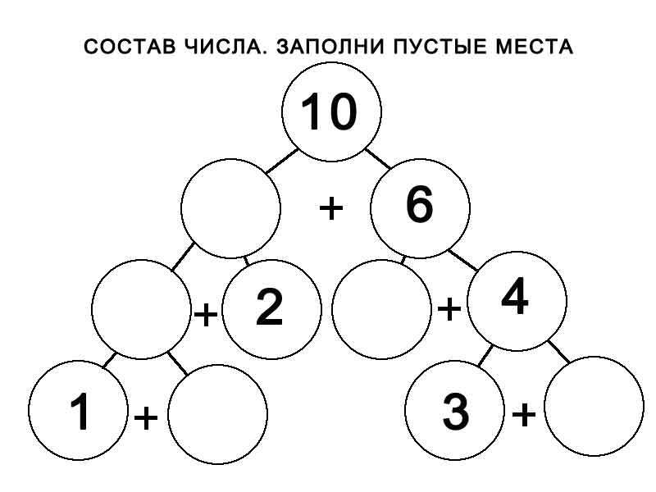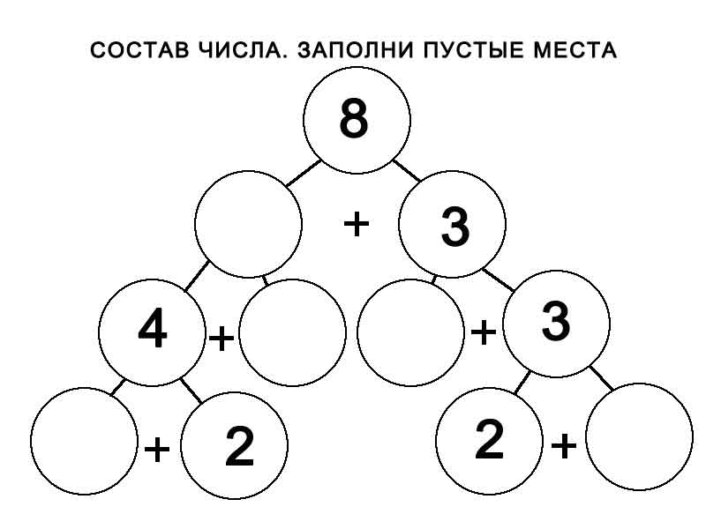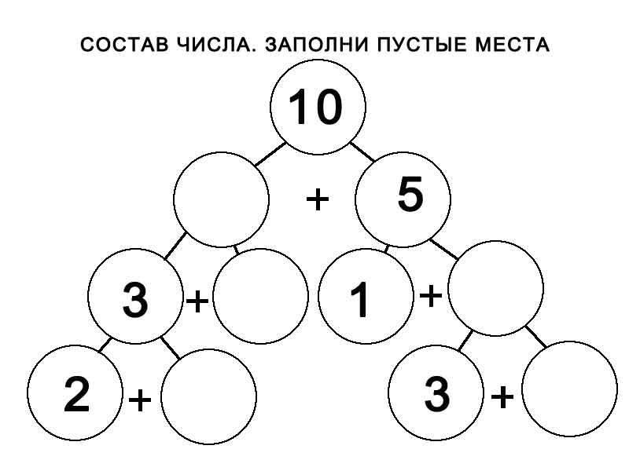
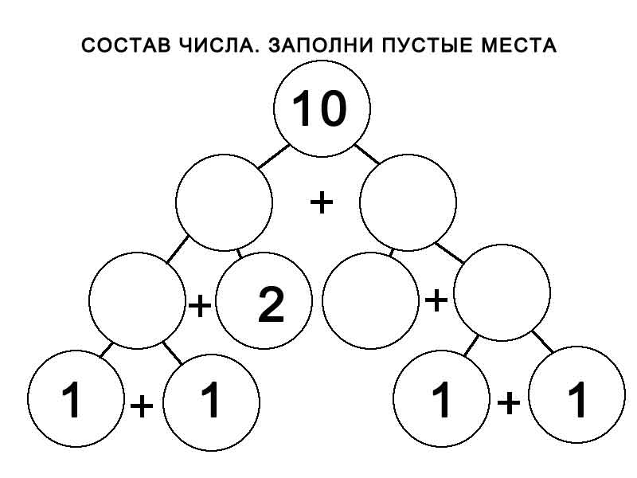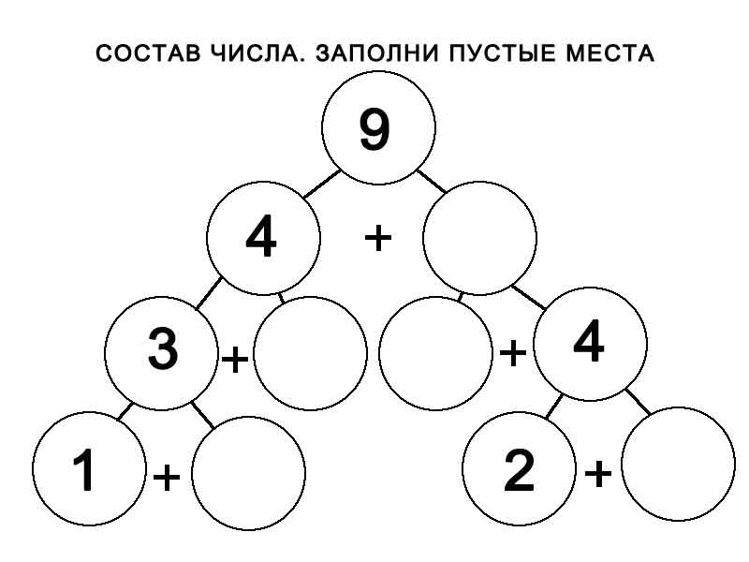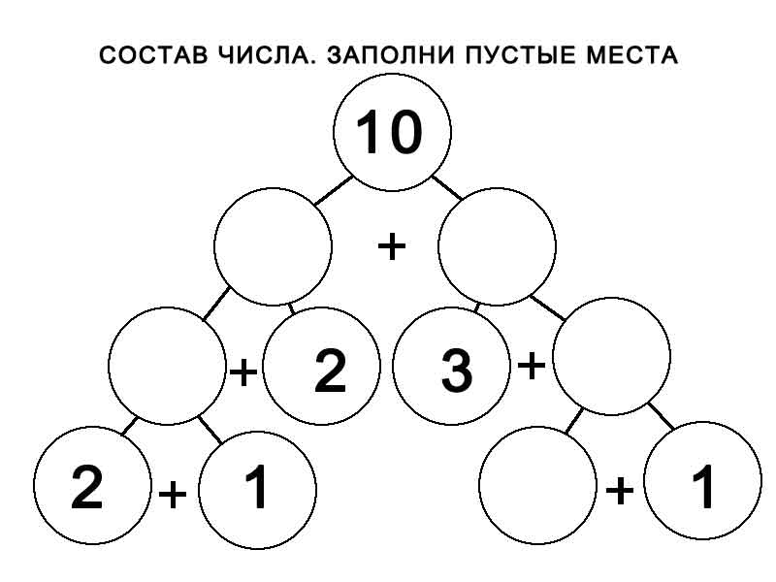

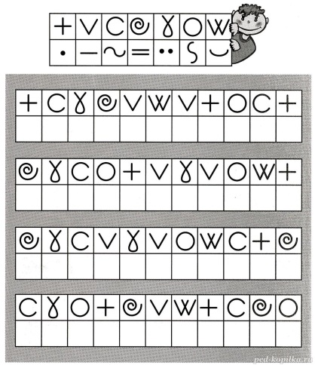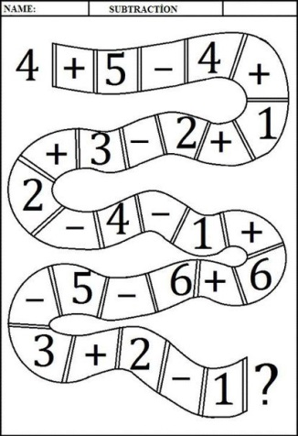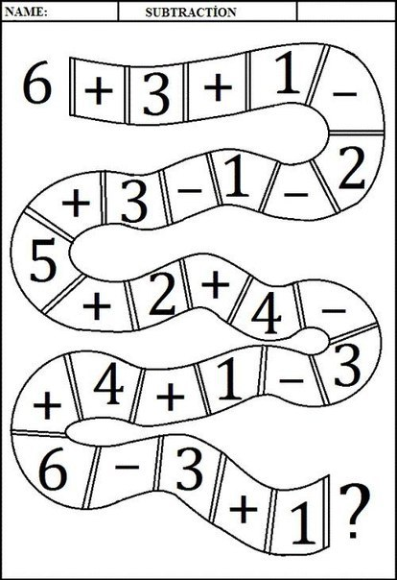

Графомоторика
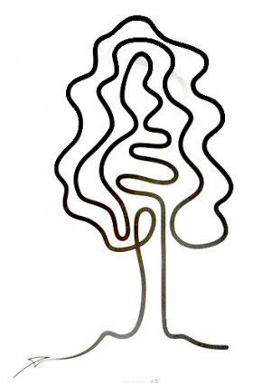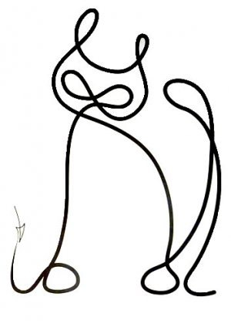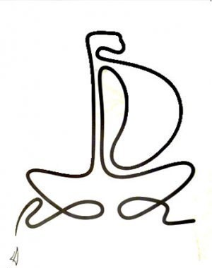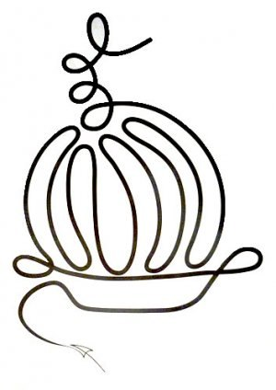

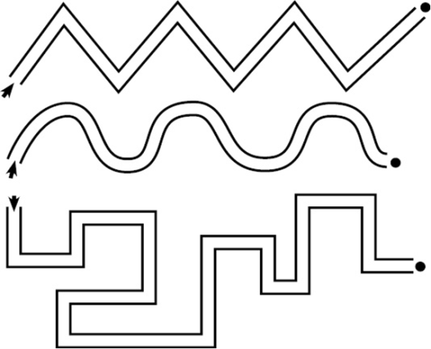
Таблице Шульте (развитие устойчивости внимания и динамики работоспособности. Это упражнение также способствует развитию скорочтения, потому что улучшает периферийное зрение, а еще помогает развивать память и устный счет.)
